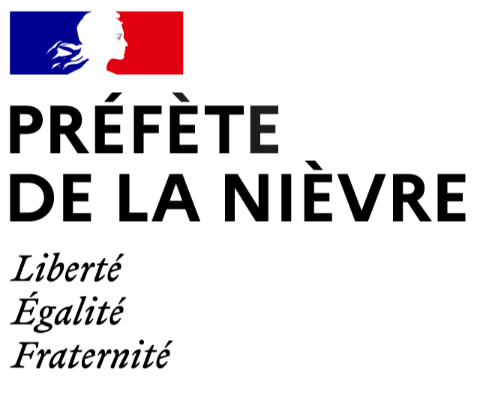
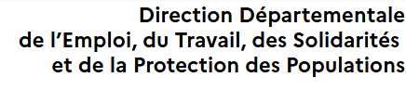

FICHE DE SYNTHÈSE A DESTINATION DES MAIRES
Influenza Aviaire Hautement Pathogène (IAHP)

Rappel sur la maladie :

- Les espèces sensibles : tous les oiseaux, sauvages ou domestiques (poules, canards, oies...).
- La possible transmission à l’homme, sous forme de syndrome grippal et à d’autres espèces animales.

Situation sanitaire au 27 octobre 2025 :

Sur le territoire national :

- Des mortalités importantes dues à l’IAHP ont été constatées sur des grues le long de leur trajet de migration. En parallèle plusieurs foyers ont été confirmés en élevages de volailles et en basses-cours.

- Le 22/10 le territoire national a été placé en « risque élevé » : l’ensemble des élevages professionnels de volailles du département a été prévenu par courrier de la DDETSPP.

Dans la Nièvre :
- Les résultats d’analyses réalisées sur des grues retrouvées mortes dans le département sont avérés positifs à l’IAHP, le 24 octobre en soirée.
- À ce jour, aucun foyer en élevage n’a été déclaré dans le département.

Ce classement en niveau de risque élevé implique :

- L’obligation de mise à l‘abri des volailles.
- L’interdiction de tout rassemblement d’oiseaux sauf dérogation prévue par l’arrêté ministériel du 25 septembre 2023 (conditions reprises en annexe 1).
- Pour la chasse des restrictions quant aux mouvements et lâcher de gibiers à plumes, et sur l’utilisation des appelants.

Et pour les particuliers, il convient de leur signifier ou rappeler :

- L’obligation de mise à l’abri (en bâtiment ou sous filet) des volailles et oiseaux captifs s’applique également aux petits détenteurs (cf annexe 2).

- Lors d’activités de plein air, d’éviter la fréquentation des zones de forte concentration d’oiseaux sauvages afin de limiter la propagation du virus.
- De ne pas s’approcher et encore moins de manipuler un oiseau malade ou mort ; mais de le signaler à sa mairie. (cf annexe 3)

Organisation de l’enlèvement des cadavres d’oiseaux sauvages :

Les services des mairies, en application de l’article L2212-2 du code général des collectivités territoriales et de l’article R226-12 du code rural et de la pêche maritime, sont responsables de la gestion des cadavres d’animaux dont le propriétaire est inconnu et de leur enlèvement par le service public d’équarrissage.
Sur sollicitation de la mairie, France Agrimer prend en charge le coût de l’enlèvement des lots de cadavres à partir de 40 kg.

Règles à respecter pour le ramassage des cadavres d’oiseaux (cf annexe 3) :

- Port d’équipements de protection individuelle (EPI) obligatoire : masques (FFP2), gants, combinaison jetable avec capuche ou charlotte, sur-bottes.
- La désinfection des équipements et outils est obligatoire.
- Ne pas se rendre dans des élevages de volailles sans prendre de précautions (nettoyer vos vêtements avant et après la visite, ne pas toucher le matériel de l’élevage ni les oiseaux…).

Ces mesures de biosécurité sont essentielles pour prévenir le risque de diffusion du virus et la transmission à l’homme.

De même nous vous invitons à transmettre ces informations à vos administrés et à afficher en mairie les présents documents.

